Мастер-класс «Осенний пейзаж»
Техника выполнения: флористика.
Мастер класс рассчитан для детей подготовительной к школе группы.
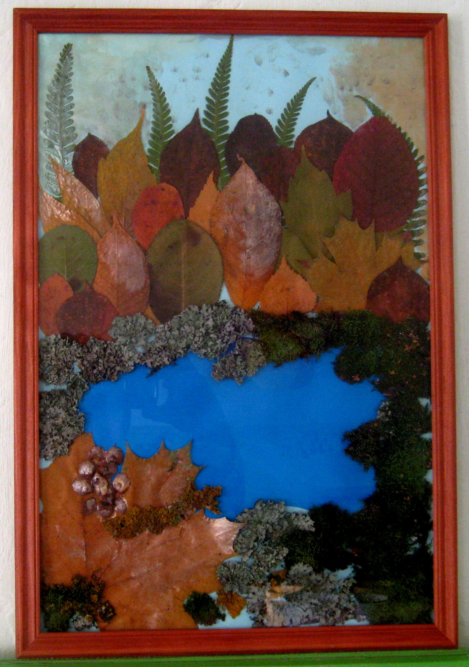
Мастер-класс «Осенний пейзаж» для детей 6-7 лет
Необходимый материал: Осенние листья, клей ПВА, картон голубого цвета (А3), мох, листья папоротника, перламутровые акриловые краски, шишки лиственницы, самоклеющаяся бумага синего цвета (озеро), рамка (28×35).
В лес осенний на прогулку
Приглашаю вас пойти.
Интересней приключенья
Нам, ребята, не найти.
Праздник осенью в лесу –
И светло, и весело.
Вот какие украшенья
Осень здесь развесила.
Сказочна и прекрасна природа, неисчерпаемый источник чувств и эмоционального восхищения. Обращая внимание на красоту, человек учится наблюдать и замечать все прелести данные природой, а сам природный материал является кладовой развития фантазии и воображения, как взрослого, так и ребенка. Работая с природным материалом мы формируем основу личности ребенка, правильного отношения к природе и к окружающему миру, а также развиваем мелкую моторику, воображение, мышление, интеллектуальную и творческую активность.
Работа по изготовлению поделок из природного материала может быть организована в виде занятий по ручному труду в подготовительной к школе группе, а так же и вне занятий (в свободное от занятий время) со всей группой или индивидуальной работы.
Слово «Флористика» происходит от имени древнегреческой богини плодородия, весны и цветов Флоры и в широком смысле понимания обозначает создание композиций из любых растений (живых, сухих, плоских и объемных). Но чаще всего флористикой называют выполнение аппликационных работ из засушенного природного материала.
Основная часть:
Этап 1. Перед тем, как начать работу, можно застелить стол клеенкой, чтобы не перепачкать его клеем. Приготовьте основу - лист картона (голубого цвета), собранные листья, клей, мох, озеро (но можно выполнить просто осенний пейзаж без озера). (Фото 1).
Фото 1.
Этап 2. Сначала нужно придумать будущую картинку. Затем скомпоновать ее на отдельном листе. (Фото 2).
Фото 2.
Этап 3. Работу начинаем делать сверху. Подбираем листочки темного цвета. И, как правило, вдали деревья нам кажутся маленькими, значит листочки мы будем выкладывать не большого размера, а затем листочки выкладываем размером чуть больше. (Фото 3).
Фото 3.
Этап 4. Когда композиция готова, нужно приготовить картон голубого цвета формат А3. теперь работу начинаем с основы. Наша основа – это озеро. Наметим где будет озеро, и накладываем его на картон. (Фото 4).
Фото 4.
Этап 5. Берем большой клиновый лист, наносим на него клей с изнаночной стороны (клей лучше всего наносить по краям. Если мы будем клей наносить на всю поверхность листа, то при сушке аппликации он покоробится). (Фото 5).
Фото 5.
Этап 6. Листочек приклеиваем к левому нижнему углу. (Фото 6).
Фото 6.
Этап 7. Выбираем мох и аккуратно наносим клей на него. (Фото 7)
Фото 7.
Этап 8. Затем прикладываем к нашему озеру (Фото 8.). Мох служит нам как озеленение нашей композиции. Так мы выразить можем траву, участки берега.
Фото 8.
Этап 9. Нижняя часть композиции почти готова, а теперь приступаем к верхней части нашей картины. Сначала накладываем листья папоротника (Фото 9).
Фото 9.
Этап 10. А затем на листья наносим листочки первый ряд - темные листочки, второй ряд – светлые листочки (Фото 10).
Фото 10.
Этап 11. Не забываем о том, что около озера у нас «деревья» должны быть большего размера, чем вдали от него. Когда «осенние деревья» готовы. Мы продолжим работу над «озеленением» около озера (Фото 11).
Фото 11.
Этап 12. До конца докладываем мох вокруг озера. И вот пейзаж готов. (Фото 12).
Фото 12.
Этап 13. Как у любой речки, озера, пруда есть камни, берега, островки. И мы сейчас будем делать островок. Берем шишку лиственницы, разделываем ее по чешуям. А затем присматриваем место для островка. (Фото 13).

Этап 14. Наклеиваем чешуйки клеем и накладываем на определенное место. (Фото 14).
Фото 14.
Этап 15. Картина готова. После окончания аппликации можно красками дополнить яркость «деревьям». Подчеркнуть фон неба. А когда картина подсохнет (для этого нужно не больше 15 мин.) то наше произведение оформляем ее в рамку (Фото 15). Такая картина может послужить как для украшения групповой комнаты, так и для подарка.

Спасибо за внимание.

